ЛАБОРАТОРНАЯ РАБОТА

ИСПОЛЬЗОВАНИЕ ШИРОТНО-ИМПУЛЬСНОЙ МОДУЛЯЦИИ ДЛЯ УПРАВЛЕНИЯ ЯРКОСТЬЮ СВЕЧЕНИЯ СВЕТОДИОДА

В данной лабораторной работе студенту предлагается разработать и отладить программу для микроконтроллера семейства MCS-51, позволяющую управлять яркостью свечения излучающих элементов трехцветного светодиода с целью получения произвольного цвета его свечения.
В результате необходимо добиться, чтобы светодиод последовательно зажигался следующими цветами: белым, красным, оранжевым, желтым, зеленым, голубым, синим, фиолетовым, сиреневым, бледно-розовым, по 2-3 секунды на цвет.

1. Трехкомпонентная природа цветового зрения
В ряд популярных источников утверждается, что цвет – это то же самое, что и длина волны светового излучения. Это утверждение не верно. Действительно, длине волны в видимом диапазоне электромагнитного излучения соответствует определенный оттенок, при этом цвет является чистым. Но один и тот же цвет, в том числе чистый, может быть получен при совершенно различном спектральном составе излучения. Цвет не есть физическое явление, это целиком и полностью образ, сформированный в сознании человека, цвет – это зрительное ощущение.
Существуют так называемые монохроматические источники света, излучающие электромагнитные колебания в очень узком участке видимого диапазона частот, фактически – на одной частоте. Примерами таких источников могут служить лазеры и светодиоды. Длине волны монохроматического источника однозначно соответствует чистый цвет – красный, желтый, зеленый, синий, фиолетовый. Если добавить к монохроматическому свету ахроматический (белый) свет, то получившийся цвет будет менее насыщенным, более блеклым, чем чистый.
Цвет всегда характеризуется тремя параметрами. Непосредственно воспринимаемые зрительным анализатором человека параметры цвета – это оттенок ("красный", "желтый", "зеленый"), яркость ("темный", "яркий") и насыщенность ("сочный", "блеклый", "грязный", "чистый", "пастельный"). Для описания цвета в технике используются и другие наборы параметров, но их всегда три (или более).
Приведенный выше ряд чистых цветов не полон – в нем нет цветов пурпурной группы (лиловый, пурпурный, малиновый), также относимых к чистым цветам. Они образуют плавный переход от синего к красному, замыкая так называемый "цветовой круг": красный - оранжевый - желтый - зеленый - голубой - синий - фиолетовый - пурпурный - красный. В спектре видимого света нет длин волн, соответствующих цветам пурпурной группы, эти оттенки получаются смешением коротковолнового (синего) и длинноволнового (красного) излучения. С другой стороны, если смешать зеленый и красный свет (например, освещать небольшой участок белой бумаги зеленым и красным светодиодом), то получится желтый (или, если яркость зеленого светодиода ограничить, оранжевый) цвет, который в данном случае можно получить и при помощи монохроматического источника (например, светодиода янтарного свечения).
В 30-х годах 20-го века была окончательно сформирована теория трехкомпонентного цветового зрения. Согласно этой теории, в глазу присутствуют зрительные рецепторы трех видов, имеющие различные кривые спектральной чувствительности (отношение интенсивности посылаемых в мозг электрических импульсов к объективно измеряемой интенсивности раздражающего монохроматического излучения в различных участках спектра).
Доказано, что зрительные рецепторы имеют пики чувствительности в красной, зеленой и синей частях спектра. Раздражение красных рецепторов приводит к ощущению красного цвета, красных и зеленых – желтого, зеленых – зеленого, зеленых и синих – голубого или бирюзового и т.д. Интересно, что в коротковолновой части спектра чувствительность красных рецепторов опять возрастает, поэтому в формировании ощущения фиолетового цвета (соответствующего самой коротковолновой части видимого диапазона) участвуют синие и красные рецепторы. В настоящее время данная теория опровергается физиологами (согласно современным воззрениям, глаз устроен не совсем так), однако она позволяет достоверно предсказать цветовое ощущение, вызываемое смесью красного, зеленого и синего цвета. Результаты ее использования человек видит ежедневно – на экране цветного телевизора. При этом для образования смеси выбираются источники монохроматического света с длинами волн, соответствующими пикам чувствительности красных, зеленых и синих рецепторов глаза.
Чистые цвета (за исключением собственно красного, зеленого и синего) образуются смешением двух цветовых компонентов, например, оранжевый – это примерно 65% красного и 35% зеленого. Добавление третьей компоненты делает цвет "грязным", "бледным" или "пастельным". Так, добавляя к оранжевому цвету, полученному указанным выше способом, синюю составляющую, можно получить изменение цвета сначала до розового, а затем до бледно-сиреневого.

2. Способы управления яркостью свечения светодиода
В данной работе объектом управления является трехцветный светодиод. Он представляет собой три миниатюрных светодиода с красным, зеленым и синим цветом свечения, объединенные в одном корпусе с общим анодом. Его электрическая принципиальная схема приведена на рис. 1. Светодиод смонтирован на небольшой плате, на которой присутствуют регулировочные и токоограничивающие резисторы. От платы отходят четыре провода красного, синего, зеленого и белого цвета, соединенные через резисторы с катодами соответствующих светодиодов и напрямую с анодом. Номиналы резисторов подобраны таким образом, что возможно подключение катодов непосредственно к выводам портов микроконтроллера. Используемое в работе отладочное устройство позволяет использовать для этого выводы порта P1, которые выведены на колодку разъема (рис. 2).
Яркость свечения отдельного светодиода зависит от протекающего через него тока. Для большинства современных светодиодов максимальный ток не должен превышать 20 мА. Существуют светодиоды, рассчитанные даже на 80 мА, требующие установки на радиатор для отведения выделяемого тепла. Минимальный ток, при котором светодиод начинает светиться, может сильно варьироваться. Для используемого в работе светодиода он весьма мал и составляет около 0.01 мА.

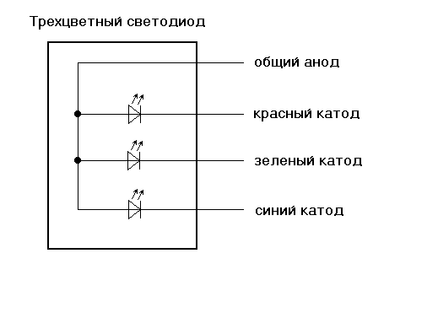
Рисунок 1. Трехцветный светодиод. Назначение выводов.

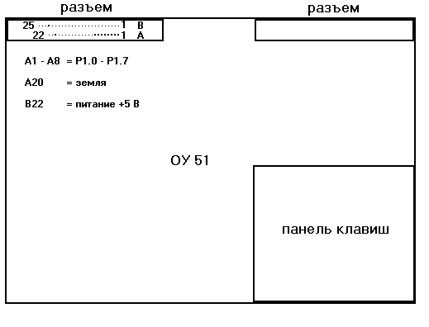
Рисунок 5. Положение выводов порта P1 и питания
на колодке разъема отладочного устройства

К сожалению, зависимость яркости свечения от тока, проходящего через светодиод, носит нелинейный характер. Дополнительную сложность в расчеты в случае, когда яркость светодиода управляется током, вносит тот факт, что разные светодиоды открываются при существенно разном напряжении. Так, в предлагаемой в данной работе сборке падение напряжения на открытом красном светодиоде составляет 1.7 В, на зеленом 2.85 В и на синем 2.9 В. Кроме того, в зависимости от протекающего через светодиод тока меняется спектральный состав излучения. Поэтому для управления яркостью светодиода удобнее использовать метод широтно-импульсной модуляции (ШИМ), когда на светодиод подаются импульсы тока одинаковой частоты и амплитуды, но управляемой скважности.

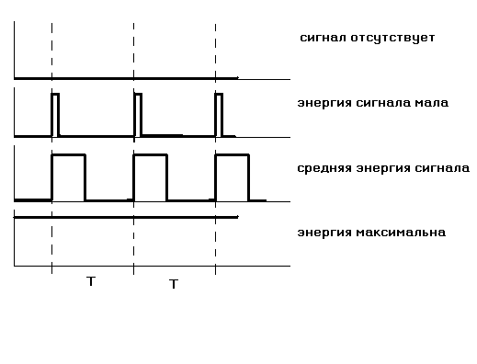
Рисунок 3. Принцип действия широтно-импульсной модуляции.

Принцип ШИМ проиллюстрирован на рис. 3. ШИМ является одним из простейших видов цифро-аналогового преобразования. Помимо генератора импульсов в общем случае ШИМ подразумевает использование инерционного сглаживающего устройства, с выхода которого снимаются уже не импульсы, а постоянный сигнал (например, напряжение), величина которого пропорциональна ширине импульса. Простейшим сглаживающим устройством может быть RC-цепочка. Если ШИМ используется для управления стрелочным индикатором миллиамперметра, то сглаживание достигается за счет механической инерционности стрелки. В нашем случае используется свойство инерционности человеческого зрительного анализатора, воспринимающего вспышки света с частотой более 25 Гц как непрерывное свечение. Светодиод на низких частотах порядка герц и килогерц не обладает инерционностью и при прохождении каждого импульса тока зажигается на соответствующее время с неизменной спектральной характеристикой.
В общем случае воспринимаемая глазом яркость свечения светодиода пропорциональна логарифму ширины импульсов ШИМ, коэффициент пропорциональности для разных моделей светодиодов разный. В данной работе не ставится задача генерации произвольного цвета, задаваемого в каких-то общепринятых цветовых координатах, поэтому достаточно просто подобрать скважность управляющих импульсов каждой из цветовых составляющих для достижения заданного визуального эффекта.

3. Программная реализация ШИМ
Многие современные микроконтроллеры имеют на борту встроенный генератор ШИМ, часто многоканальный. Контроллер, используемый в отладочном устройстве, не имеет генератора ШИМ. Поэтому необходимо программно генерировать импульсы управляемой скважности на трех вывода порта, к которому подключен трехцветный светодиод. В используемом отладочном устройстве это выводы порта P1. Очевидно, что активный уровень управляющего сигнала, вызывающий зажигание светодиода – 0, анод светодиода при этому подключен к шине питания.
Для генерации одного периода ШИМ предлагается воспользоваться следующим алгоритмическим предписанием:

1. Прочитать ширину импульса ШИМ для красной (R), зеленой (G) и синей (B) цветовых составляющих желаемого цвета.
2. Установить начальное значение счетчика периода ШИМ (например, 255).
3. Установить на управляющих выводах неактивный уровень сигнала (единицу).
4. Если счетчик ШИМ равен 0, то перейти к 9.
5. Если счетчик ШИМ равен R, то установить на соответствующем выходе порта активный уровень сигнала (0).
6. Если счетчик ШИМ равен G, то установить на соответствующем выходе порта активный уровень сигнала (0).
7. Если счетчик ШИМ равен B, то установить на соответствующем выходе порта активный уровень сигнала (0).
8. Уменьшить счетчик ШИМ и перейти к 4.
9. Установить на управляющих выводах неактивный уровень сигнала (единицу).

Действия, предусмотренные шагами 5, 6 и 7, можно оптимизировать, просто занося в бит порта флаг переноса, формируемый при сравнении счетчика периода ШИМ с R, G и B.

4. Дoмaшнее задание
1. Ознакомиться c пpинципoм oтлaдки пpoгpaмм, нaпиcaнныx нa языкe аcceмблeра микроконтроллера семейства MCS51.
2. Составить на языке ассемблера программу, управляющую цветом светодиода. В результате необходимо добиться, чтобы светодиод последовательно зажигался следующими цветами: белым, красным, оранжевым, желтым, зеленым, голубым, синим, фиолетовым, сиреневым, бледно-розовым, по 2-3 секунды на цвет.

5. Лабораторное задание
1. Ввести в компьютер программу, составленную в соответствии с п.2 домашней подготовки.
2. Отладить программу с помощью специализированного отладчика.
3. Загрузить программу в отладочное устройство.
4. Запустить программу в отладочном устройстве и продемонстрировать результаты работы (изменение цвета светодиода) преподавателю.

5. Содержание отчета
Отчет должен содержать:
- титульный лист;
- текст программы.

КОНТРОЛЬНЫЕ ВОПРОСЫ

1. Как осуществляется управление цветом излучателя?
2. Сформулируйте принцип действия ШИМ.
3. Почему для управления цветом излучателя используется именно ШИМ?

